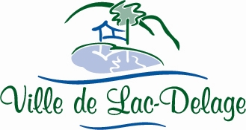

**AVIS DE CONVOCATION**

**SÉANCE ORDINAIRE DU CONSEIL DE VILLE**

Prenez note que le conseil municipal de la Ville de Lac-Delage tiendra une séance ordinaire, le lundi 11 janvier 2016 à 19h30 au Bureau municipal, pour y traiter les points suivants :

**ORDRE DE JOUR**

1. Adoption de l'ordre du jour;
2. Adoption de procès-verbaux;
3. Mot de la mairesse;
4. Mot des conseillers;
5. Gestion administrative :
6. Rapport sur les autorisations de dépenses;
7. Comptes à payer;
8. Comptes à recevoir;
9. Nomination du maire suppléant;
10. Rémunération des employés pour 2016;
11. Permis de construction rue des Crans;
12. Paiement des honoraires de Patrick Bédard, arpenteur;
13. Entente dossier ressources humaines;
14. Nomination d’un administrateur principal- Desjardins;
15. Correspondance;
16. Varia;
17. Période de questions.